Politieke  
Afdelingsvergadering

Jonge Democraten Amsterdam

12-09-2024

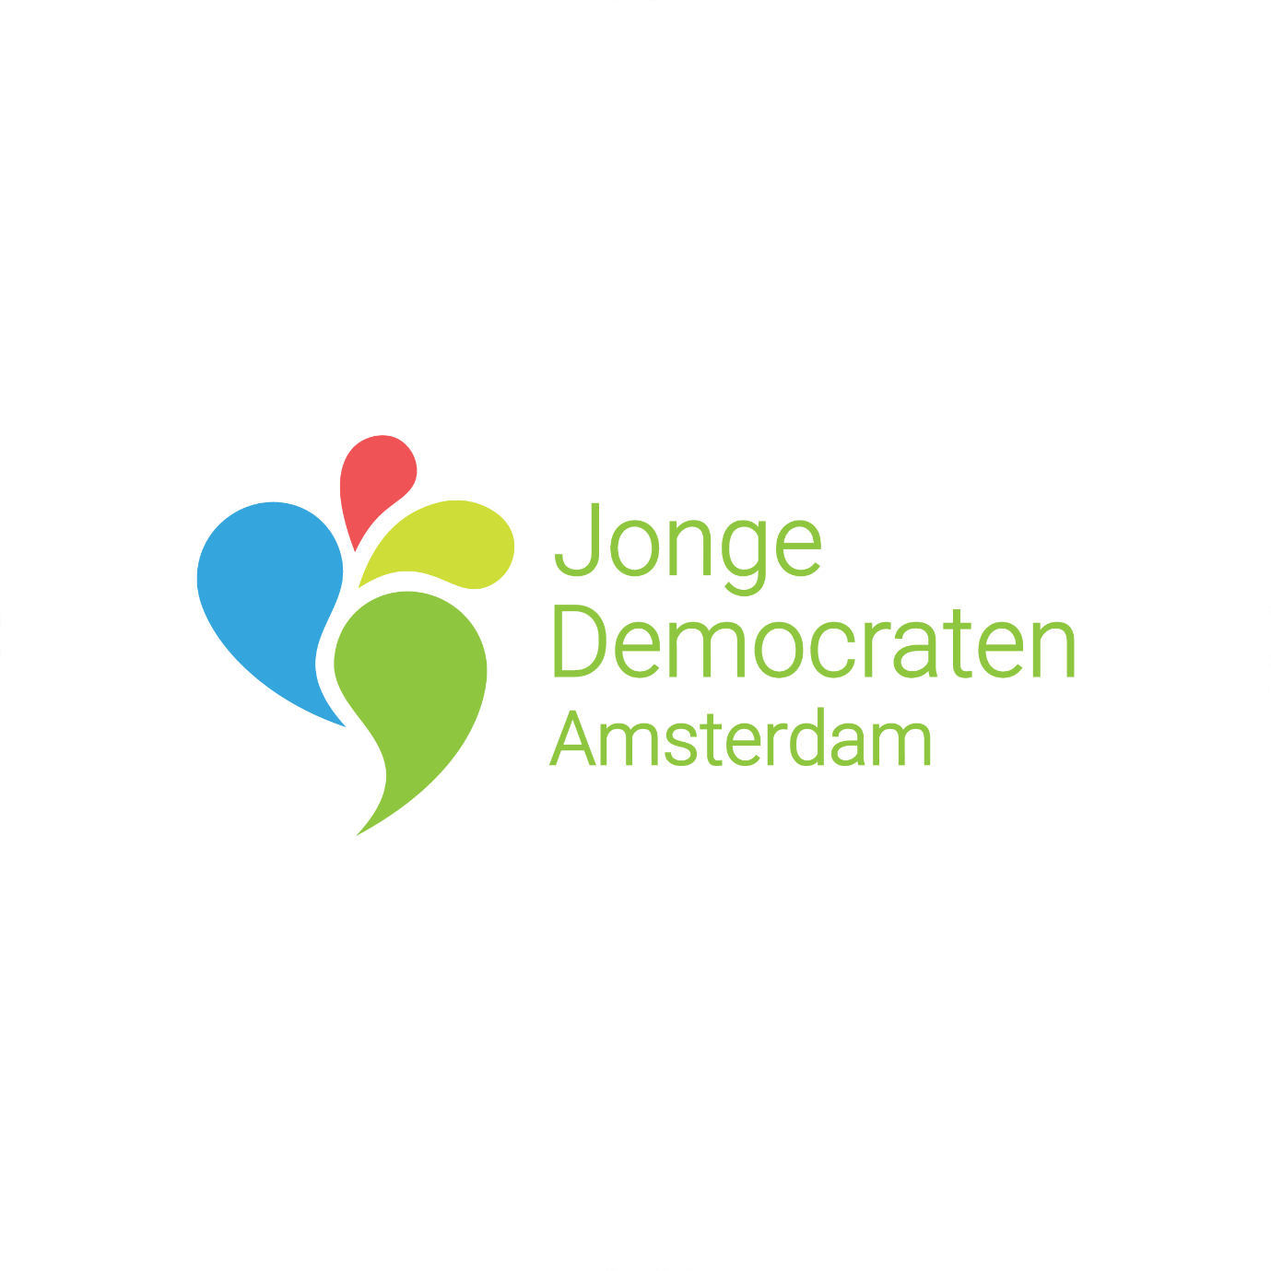

*Notulen*

# Politieke Afdelingsvergadering 04-01-2024

Jonge Democraten Amsterdam

***Notulen door: Tino van Rossum***

*Datum:*     donderdag 12-09-2024

*Tijd:* 20:00 – 22:00

*Locatie:*    De Boomsspijker, Amsterdam

# 20:07 Opening PAV

## Benoeming Technisch Voorzitter

Technisch Voorzitter: JakubTatoušek

Aangenomen per acclamatie

## Installatie Stem- en Notulencommissie

Stem- en Notulencommissielid 1: Tino van Rossum

Aangenomen per acclamatie

## Vaststellen notulen AAV 13-06-2024

Aangenomen per acclamatie

## Vaststellen agenda PAV 12-09-2024

Aangenomen per acclamatie

## Mededelingen m.b.t. de AAV

Ronan: verzoekt dispensatie

Julian: verzoekt rondje bier in ruil voor dispensatie

Verzoek aangenomen per acclamatie

# 20:09 Bestuursverantwoording

**Voorzitter Julian Talma:**

Trots op nieuwe bestuur, blij met aantal nieuwe bestuursleden

# 20:10 Bestuursvragen

V: Floris: hoe reflexteer je op de opkomst van JDA bij zomercongres?

A: Geen actieve hindering (vervolg: opkomt kan beter)

V: Floris: Oproep tot aanwezigheid bij stadscongres

A: steun

V: Stijn: wijze raad voor nieuwe bestuur?

A: Laat secretaris niet te veel bier drinken, en wees proactief

V:

A:

V:

A:

V:

A:

**20:13 Politiek blok**

**Kandidaat Politiek | Hielke Hijlkema**

Hielke is er voor het eerst bij. Doet studie political science. Heeft er zin in.

**Toelichting RvA**

RvA heeft gesproken met Hielke, geen negatief oordeel

**Vragen**

*Bij vervolgvragen en antwoorden (ook van meerdere personen) kun je de witregels weglaten.*

V: Fissian: hoe samenwerking met D66 Amsterdam?

A: Mag best kritisch, maar inhoudelijk op een lijn. Wil specifieke kwesties ingaan

V: Roland: Opiniestuk schrijven: ook van plan hoe vaak?

A: Staat er zeker voor open, niet zeker hoe vaak

V: Floris: meest controversiële mening?

A: Economisch niet links maar realistisch. D66 moet voor stemmen gaan vissen bij rechts (alleen als mensen dat willen)

V: Floris, vervolg: linkse havermoutfatbikes verbieden?

A: Geen belangrijke kwestie naar mijn idee

V:

A:

V:

A:

## 

**Kandidaat Penningmeester | Laurens Graver**

Laurens zag de bestuursfunctie voorbij komen, en had interesse

**Toelichting RvA**

RvA was niet beschikbaar voor gesprek

**Vragen**

V: Frans: Ga je tonnen verduisteren?

A: Geen plannen voor, kan goed met geld omgaan.

V: Arend: Ervaring met begroting maken?

A: Bekend met het systeem, voldoende ervaring

V:

A:

V:

A:

V:

A:

V:

A:

**Kandidaat Organisatie | Quinn van Veen**

Quinn is langdurig zeer politiek actief. Was actief bij D66, niet JD. Is overtuigd om actief te worden & zag vacature voorbijkomen. Is uiteindelijk bij organisatie terecht gekomen, en hoopt zich er voor in te zetten

**Toelichting RvA**

RvA was niet beschikbaar voor gesprek

**Vragen**

V: Rolan: wat voor activiteiten organiseren?

A: Lastige vraag, geen scherp inzicht in waar de interesse van de afdeling zit. Gaat er eerst het gesprek over aan.

V: Julian: JD-DJ activiteit: doorzetten of niet?

A: Wil eerst nazoeken of het beviel. Zo ja, doorzetten.

V: Frans: ideeën voor lustrum

A: Terugval op eerder antwoord

V: Aaron: samenwerken met penningmeester?

A: kort lijntje, samen zien wat voor ruimte er is om te zien wat er mogelijk is. Penningmeester is leidend want die weet hoeveel geld er beschikbaar is.

V: Floris: ervaring?

A: Jongerenraad, commissie, cliëntenraad. Houd zich met verschillende organen en perspectieven bezig

V:

A:

**20:27 Pauze**

**Schorsing AAV**

**Heropening AAV**

**20:39 Verkiezingsuitslag**

|  |  |  |  |  |  |
| --- | --- | --- | --- | --- | --- |
| **Naam** | **Functie** | **Totaal uitgebrachte geldige stemmen** | **Voor** | **Tegen** | **Verkozen?** |
| Hielke Hijlkema | Politiek | 13 | 13 | 0 | [**Ja**/Nee] |
| Laurens Graver | Penningmeester | 14 | 14 | 0 | (**Ja**/Nee) |
| Quinn van Veen | Organisatie | 14 | 13 | 1 | (**Ja**/Nee) |

# 20:40 Inhamering nieuw bestuur

Afscheid aan oud bestuur. Vertrekkend voorzitter bedankt vertrekkende bestuursleden. Is heel blij met vrolijke en gezellig bestuur. Heeft unieke bestuursbiertjes.

Tom is het jonkie en de brombeer van het bestuur. Krijgt een 0.0% als afscheidsbier. Complimenten hoe hij zo snel en goed de verkiezingen heeft opgepakt.

Frans stelt het bestuur altijd op stelten. Uniek in denken, tekent buiten de lijntjes. Krijgt een ‘nog eentje’ biertje.

Hicham is de grote reiziger binnen het bestuur. Heeft een bijzonder jaar gehad en krijgt een paradijsvogel-biertje.

Aaron moest gelijk beginnen met bezuinigingen. Iemand waar je op kon leunen voor het geld. Krijgt een klok als goedkoopste biertje.

Ronald is de Ier en de alcoholist van het bestuur. Krijgt het zwaarste biertje wat er te vinden was zodat hij ook wat voelt. Iemand waar altijd op geleund kan worden.

Nieuwe voorzitter (Stijn Verlaan) krijgt de hamer aangereikt, ingehamerd en is nu formeel voorzitter.

# 20:47 Beleidsplan

Welkom van nieuwe voorzitter aan nieuwe bestuursleden. Wil drie punten uitlichten:

* Sociale media
  + Activiteit was af en toe wisselvallig. Wil hij verbeteren.
* Relatie D66, ook in regio
  + Wil relatie D6 Amsterdam verbeteren, samen activiteiten organiseren. Ook meer aandacht voor fracties buiten Amsterdam met activiteiten in desbetreffende gemeentes
* Tweede Kamerverkiezingen
  + In lijn met landelijk bestuur moet er actieplan komen mocht het kabinet vroegtijdig vallen.

Gehele bestuur naar voren om vragen te beantwoorden.

V: Ronan: activiteiten in café flink, wat gaat de locatie worden

A: Gaan er naar kijken

V: Frans: wekelijks activiteiten?

A: Eerst zien wat het budget is, maar als het kan dan wel. Eerst weten of het wel kan we voldoende budget behouden.

V: Julian: Wekelijks activiteit moet wekelijks

A: relelement blijft leidend. Wil er zo dicht mogelijk op wekelijks zitten

V: Ronan: Plan voor val kabinet: ideeen?

A: JD Landelijk werkt aan een plan, gaan daar mee in overleg. Genoeg ruimte om kabinet mee aan te vallen

V: Julian: Lustrumjaar. Hoe willen jullie het vieren?

A: Boot afhuren, groot feest met vuurwerk & in het groen.

V: Floris: Ledenwerving. Kunnen we bij de intromarkt komen / politiek relletje creëren?

A: Sommige organisaties vermijden liever PJO’s. We gaan er naar kijken of het kan.

V: Ronan: buiten de regels om aanwezig?

A: Waarom niet

V: Julian: Twinning?

A: Nog niet uitgebreid over nagedacht. Eerst nakijken hoe eerdere ervaringen waren.

V: Julian: Merijn, hoe was de Twinning voor jou?

A: Ben geroyeerd, voor context had je er bij moeten zijn.

Beleidsplan per acclamatie aangenomen

# 20:58 Sluiting

## WVTTK

Voorzitter kijkt uit naar veel mooie en leuke activiteiten.

## Rondvraag

Geen rondvraag

**Bedanken Stem- en Notulencommissie**

**Sluiting door Technisch Voorzitter**

**Mededelingen**

Aanstaand weekend (14-15 sept) is het JD Septembercongres, uitnodiging aan iedereen om te komen.

**Sluiting door Afdelingsvoorzitter**